目 录
前 言 1
- 负荷计算和无功功率补偿 2
  - 负荷计算 2
  - 无功功率补偿 3
  - 年耗电量的估算 3
- 变电所位置和型式的选择 5
- 变电所主变压器的选择和主结线方案的选择 7
  - 变电所主变压器的选择 7
  - 变压器主接线方案的选择 7
  - 两种主结线方案的技术经济比较 9
- 短路电流的计算 10
  - 绘制计算电路 10
  - 确定短路计算基准值 10
  - 计算短路电路中各元件的电抗标幺值 10
  - 10KV 侧三相短路电流和短路容量 11
  - 380V 侧三相短路电流和短路容量 11
- 变电所一次设备的选择校验 13
  - 10kV 侧一次设备的选择校验 13
  - 380V 侧一次设备的选择校验 13
  - 高低压母线的选择 14
- 变电所进出线以及邻近单位联络线的选择 15
  - 10kV 高压进线和引入电缆的选择 15
  - 380V 低压出线的选择 15
  - 作为备用电源的高压联络线的选择校验 17
- 变压所的防雷保护 19
  - 变压所的防雷保护 19
  - 变电所公共接地装置的设计 19
参考文献 19

致谢 20
附 录 21

前 言
在国民经济高速发展的今天，电能的应用越来越广泛，生产、科学、研究、日常生活都对电能的供应提出更高的要求，因此确保良好的供电质量十分必要。本设计书注重理论联系实际，理论知识力求全面、深入浅出和通俗易懂，实践技能注重实用性，可操作性和有针对性，同时注重介绍和反映现代供配电技术的新技术。
本课程设计选择进行了一个模拟的中小型工厂 10/0.4kV、容量为 1000kVA 的降压变电所，既含有高压供电部分又含有电力变压器低压配电部分。
本设计书论述了供配系统的整体功能和相关的技术知识，重点介绍了工厂供配电系统的组成和部分。系统的设计和计算相关系统的运行与管理，并根据工厂所能取得的电源及工厂用电负荷的实际情况，并适当考虑到工厂的发展，按照安全可靠、技术先进、经济合理的要求，确定了变电所的位置与形式及变电所至变压的台数与容量、类型及选择变电所主接线方案及高低设备与进出线。
在工厂里，电能虽然是工业生产的主要能源和动力，但是它在产品成本中所占的比重一般很小（除电化工业外）。电能在工业生产中的重要性，并不在于它在产品成本中或投资总额中所占的比重多少，而在于工业生产实现电气化以后可以大大增加产量，提高产品质量，提高劳动生产率，降低生产成本，减轻工人的劳动强度，改善工人的劳动条件，有利于实现生产过程自动化。从另一方面来说， 如果工厂的电能供应突然中断，则对工业生产可能造成严重的后果。
因此，做好工厂供电工作对于发展工业生产，实现工业现代化，具有十分重要的意义。由于能源节约是工厂供电工作的一个重要方面，而能源节约对于国家经济建设具有十分重要的战略意义，因此做好工厂供电工作，对于节约能源、支援国家经济建设，也具有重大的作用。

负荷计算和无功功率补偿

负荷计算

在负荷计算时，采用需要系数法对各个车间进行计算，并将照明和动力部分分开计算，照明部分最后和宿舍区照明一起计算。单组用电设备计算负荷的计算式:

有功计算负荷 P = P ∗ K
e d
无功计算负荷Q = P ∗ tan Φ

视在计算负荷 S =
P 计算电流 I = S
cos Φ
3U
N

运用公式对各车间进行负荷计算，结果如表 2.1 所示。
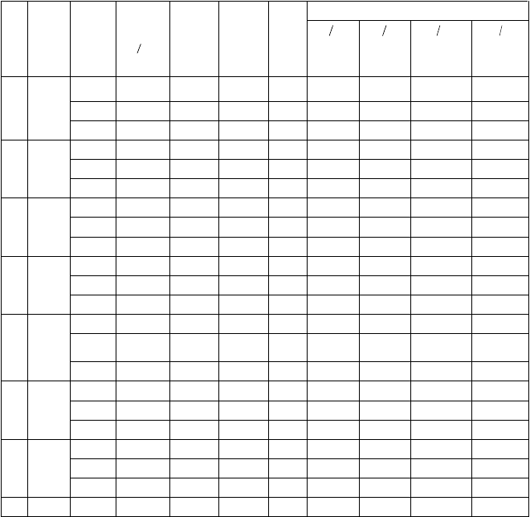表 1.1 机械厂负荷计算表
负 荷
30
S30 kVA
I30A
号
Pe kW
K d
cos ϕ
tan ϕ

 |  |  | 设备 | 需要 |  |  |  | 计 算
编 | 名称 | 类别 | 容量 | 系数 | P | kW | Q 30 k var

1 | 铸造 | 动力 | 250 | 0.36 | 0.68 1.16 90.00 104.40
 | 车间 | 照明 | 7 | 0.79 | 1 | 0 | 5.53 | 0.00
 |  | 小计 | 257 |  |  |  | 95.53 | 104.40 | 141.51 | 215.01
2 | 锻压 | 动力 | 230 | 0.26 | 0.63 | 1.52 | 59.80 | 90.90
 | 车间 | 照明 | 9 | 0.77 | 1 | 0 | 6.93 | 0.00
 |  | 小计 | 239 |  |  |  | 66.73 | 90.90 | 112.76 | 171.33
3 | 金工 | 动力 | 340 | 0.25 | 0.62 | 1.6 | 85.00 | 136.00
 | 车间 | 照明 | 6 | 0.82 | 1 | 0 | 4.92 | 0.00
 |  | 小计 | 346 |  |  |  | 89.92 | 136.00 | 163.04 | 247.72
4 | 工具 | 动力 | 300 | 0.26 | 0.62 | 1.6 | 78.00 | 124.80
 | 车间 | 照明 | 10 | 0.82 | 1 | 0 | 8.20 | 0.00
 |  | 小计 | 310 |  |  |  | 86.20 | 124.80 | 151.68 | 230.45
5 | 电镀 | 动力 | 190 | 0.42 | 0.79 | 0.6 | 79.80 | 47.88
 | 车间 | 照明 | 6 | 0.81 | 1 | 0 | 4.86 | 0.00
 |  | 小计 | 196 |  |  |  | 84.66 | 47.88 | 97.26 | 147.78
6 | 热处 | 动力 | 160 | 0.9 | 0.74 | 0.83 | 144.00 | 119.52
 | 理车 | 照明 | 7 | 0.72 | 1 | 0 | 5.04 | 0.00
 | 间 | 小计 | 167 |  |  |  | 149.04 | 119.52 | 191.04 | 290.27
7 | 装配 | 动力 | 120 | 0.35 | 0.66 | 1.3 | 42.00 | 54.60
 | 车间 | 照明 | 6 | 0.73 | 1 | 0 | 4.38 | 0.00
 |  | 小计 | 126 |  |  |  | 46.38 | 54.60 | 71.64 | 108.85
8 | 机修 | 动力 | 170 | 0.32 | 0.65 | 1.37 | 54.40 | 74.53

 | 车间 | 照明 | 3 | 0.78 | 1 | 0 | 2.34 | 0.00
 |  | 小计 | 173 |  |  |  | 56.74 | 74.53 | 93.67 | 142.32
9 | 锅炉 | 动力 | 60 | 0.62 | 0.75 | 0.78 | 37.20 | 29.02
 | 房 | 照明 | 2 | 0.73 | 1 | 0 | 1.46 | 0.00
 |  | 小计 | 62 |  |  |  | 38.66 | 29.02 | 48.34 | 73.44
10 | 仓库 | 动力 | 15 | 0.36 | 0.8 | 0.56 | 5.40 | 3.02
 |  | 照明 | 1.6 | 0.75 | 1 | 0 | 1.20 | 0.00
 |  | 小计 | 16.6 |  |  |  | 6.60 | 3.02 | 7.26 | 11.03
11 | 生活 | 照明 | 360 | 0.74 | 0.94 | 0.13 | 262.80 | 34.16 | 265.01 | 402.65
 | 区
 |  | 动力 | 1835 |  |  |  | 983.26 | 818.83
总计 380V |  | 照明 | 417.6
侧） |  | 计 K | =0.9 K  ∑ p | =0.9  ∑ q | 0.77 | 0.69 | 884.39 | 736.95 | 1151.61 | 1749.7
 |  |  |  |  |  |  |  |  |  | 4


无功功率补偿
由表 1.1 可知，该厂 380 侧最大负荷是的功率因数只有 0.77。而供电部门要求该厂 10KV 进线侧最大负荷时功率因数不应低于 0.9。考虑到主变电器的无功损耗远大于有功损耗，因此 380V 侧最大负荷时功率因数应稍大于 0.9，暂取 0.92来计算 380V 侧所需无功功率补偿容量：

Q = P
C 30
(tan Φ
1
- tan Φ
2
) = 884.39 ×[tan(arccos 0.77) − tan(arccos 0.92)] = 356.17k var

参照图，选 PGJ1 型低压自动补偿屏，并联电容器为 BW0.4-14-3 型，采用其方案2（主屏）1 台与方案 3（辅屏）6 台相组合，总共容量 84kvar×5=420kvar。因此无功功率补偿后工厂 380V 侧和 10KV 侧的负荷计算如表所示

表 1.2 无功补偿后工厂的计算的负荷

项目 | cosφ | 计算负荷
 |  | P30/KW | Q30/kvar | S30/KVA | I30/A
380V 侧补偿前负荷 | 0.77 | 884.39 | 736.95 | 1151.61 | 1749.74
380V 侧无功补偿容 |  |  | -420
量
380V 侧补偿后负荷 | 0.92 | 884.39 | 316.95 | 939.47 | 1427.38
主变压器功率损耗 |  | 0.015 S =  30 | 0.06 S =  30
 |  | 14.09 | 56.37
10KV 侧负荷总计 | 0.92 | 898.48 | 373.32 | 972.95 | 56.17

年耗电量的估算
年有功电能消耗量及年无功电能耗电量可由下式计算得到：

年有功电能消耗量： W
年无功电能耗电量： W

p⋅α
= α PT
α
= β Q T

q⋅α α

结合本厂的情况，年最大负荷利用小时数 Tα 为 2600h，取年平均有功负荷系数
α = 0.72 ，年平均无功负荷系数β = 0.78 。由此可得本厂：

年有功耗电量： W

年无功耗电量：W
= 0.72×898.48kw× 2600h = 1.68×106 ；
p−α
α = 0.78× 373.32kw× 2600h = 7.57 ×105 。
q−

变电所位置和型式的选择
变电所的位置应尽量接近工厂的负荷中心。工厂的负荷中心按功率矩法来确定，计算公式为式（2.1）和（2.2）。
变电所的位置应尽量接近工厂的负荷中心.工厂的负荷中心按负荷功率矩法来确定.即在工厂平面图的下边和左侧,任作一直角坐标的 X 轴和 Y 轴,测出各车间和宿舍区负荷点的坐标位置,例如 P (x ,y ) 、P (x ,y ) 、P (x ,y )等.而工厂

1 1 1
2 2 2
3 3 3

的负荷中心设在 P(x,y),P 为 P +P +P +…=∑P .因此仿照《力学》中计算重心的
1 2 3 i
力矩方程,可得负荷中心的坐标:

P x + P x
- P x
… ∑(P x )

x = 1
1 2
P + P
1
2
2 …3 3
3
- P
= i i
Pi
∑
(2.1)

P y + P y
- P y … ∑(P y )

y = 1
1 2
P + P
1
2
2 …3 3
3
- P
= i i
Pi
∑
(2.2)

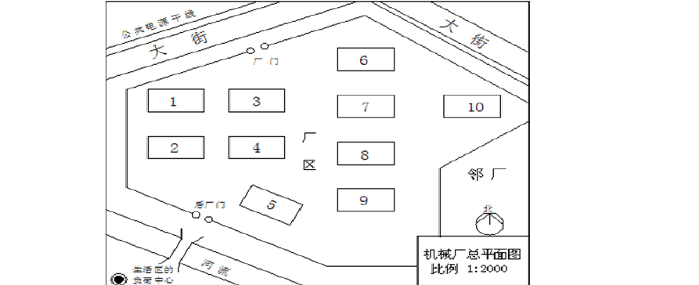
图 2.1 机械厂总平面图

按比例K 在工厂平面图中测出各车间和宿舍区负荷点的坐标位置表2.1 所示
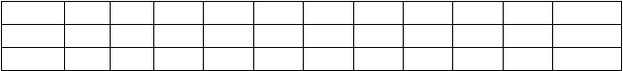
表 2.1 各车间和宿舍区负荷点的坐标位置

坐标轴 | 1 | 2 | 3 | 4 | 5 | 6 | 7 | 8 | 9 | 10 | 生活区
X(㎝) | 1.3 | 1.3 | 3.5 | 3.5 | 4.2 | 6.6 | 6.6 | 6.6 | 6.6 | 9.4 | 0.7
Y(㎝) | 5.3 | 3.7 | 5.3 | 3.7 | 1.8 | 6.4 | 4.8 | 3.2 | 1.5 | 4.8 | 0.4

由计算结果可知，x=3.4,y=3.3 工厂的负荷中心在 6 号厂房的西南角。考虑的方便进出线及周围环境情况，决定在 4 号厂房的西侧紧靠厂房修建工厂变电所，其型式为附设式。

变电所主变压器的选择和主结线方案的选择

变电所主变压器的选择
根据工厂的负荷性质和电源情况，工厂变电所的主变压器考虑有下列两种可供选择的方案：
（ 1 ） 装设一台主变压器型式采用 S9 型， 而容量根据式 S ≥ S ， 选
N .T 30

S
N ,T
= 1000kVA > S
30
= 972.95kVA ，即选一台 S9-1000/10 型低损耗配电变压器。

至于工厂二级负荷所需的备用电源，考虑由与邻近单位相联的高压联络线来承担。
（ 2 ） 装设两台主变压器 型号亦采用 S9 ， 而每台变压器容量按式

S
N ⋅T
= (0.6 ~ 0.7) ⋅ S
30
和 式 S
N .T
S
30(1+2
≥
) 选 择 ， 即

SN .T ≈ (0.6 ~ 0.7) × 972.95kVA = (583.77 ~ 681.07)kVA
因此选两台 S9-800/10 型低损耗配电变压器。工厂二级负荷所需的备用电源亦由与邻近单位相联的高压联络线来承担。
主变压器的联结组均采用 Yyn0。

变压器主接线方案的选择
按上面考虑的两种主变压器方案可设计下列两种主接线方案：
- 装设一台主变压器的主接线方案，如图 3.1 所示
- 装设两台主变压器的主接线方案，如图 3.2 所示

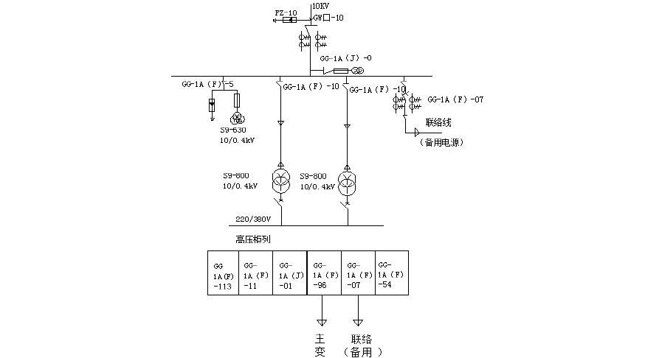
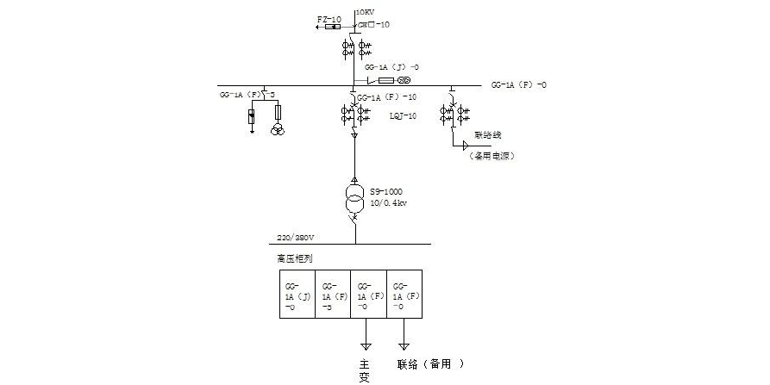
图 3.1 装设一台主变压器的主结线方案

图 3.2 装设两台主变压器的主结线方案

以上内容仅为本文档的试下载部分，为可阅读页数的一半内容。如要下载或阅读全文，请访问：https://d.book118.com/136133224145010031

